АДМИНИСТРАЦИЯ
ВЕРХНЕХОТЕМЛЬСКОГО СЕЛЬСОВЕТА
ФАТЕЖСКОГО РАЙОНА КУРСКОЙ ОБЛАСТИ

ПОСТАНОВЛЕНИЕ

от 18 августа 2016года №94
д.Верхний Хотемль

«Об утверждении схемы расположения
земельного участка на кадастровом плане
территории»

В целях предоставления земельного участка без торгов и в соответствии со статьями 11.10, 39.2, 39.6, 39.18 Земельного кодекса Российской Федерации, руководствуясь приказом Министерства экономического развития Российской Федерации от 01.09.2014 № 540 «Об утверждении классификатора видов разрешенного использования земельных участков», Уставом МО «Верхнехотемльский сельсовет» Фатежского района Курской области.
Администрация Верхнехотемльского сельсовета Фатежского района Курской области постановляет:
1.Утвердить схему расположения земельного участка на кадастровом плане территории в кадастровом квартале 46:25:000000 в составе двух контуров общей площадью 4108 кв. м,: из них контур 1 -1848 кв.м., контур 2-2260 кв.м., относящихся к категории земель населенных пунктов, с местоположением: Курская область, Фатежский район, Верхнехотемльский сельсовет, вид разрешенного использования - коммунальное обслуживание, территориальная зона ИТ-2.
2.Направить копию настоящего постановления, с приложением схемы расположения указанного земельного участка на кадастровом плане территории в центральный аппарат Федеральной службы государственной регистрации, кадастра и картографии в срок не более чем пять рабочих дней.
3.Срок настоящего постановления составляет два года.
4.Контроль за исполнением настоящего постановления оставляю за собой.

Глава Верхнехотемльского сельсовета
Фатежского района Курской области Костикова Л.Е.

Утверждена постановлением
Администрации Верхнехотемльского сельсовета
Фатежского района Курской области
от «18»августа 2016 г.№94

Схема расположения земельного участка на кадастровом плане территории
Условный номер земельного участка ________________________
Площадь земельного участка 4108 кв.м.: из них контур 1 – 1848 кв.м.; контур 2 – 2260 кв.м.
Обозначение характерных точек границ | Координаты, м
Обозначение характерных точек границ | X | Y
1 | 2 | 3
Контур 1
1 | 451 241,61 | 1 277 889,01
2 | 451 238,59 | 1 277 893,98
3 | 451 232,80 | 1 277 890,50
4 | 451 147,46 | 1 277 926,41
5 | 451 122,23 | 1 277 939,41
6 | 451 124,10 | 1 277 942,40
7 | 451 095,87 | 1 277 963,47
8 | 451 095,49 | 1 277 962,78
9 | 451 094,61 | 1 277 963,17
10 | 451 093,23 | 1 277 961,08
11 | 451 072,49 | 1 277 971,56
12 | 451 064,77 | 1 277 975,69
13 | 451 065,87 | 1 277 979,10
14 | 451 058,86 | 1 277 982,67
15 | 451 056,70 | 1 277 979,71
16 | 451 023,45 | 1 278 001,41
17 | 450 986,56 | 1 278 027,74
18 | 450 976,18 | 1 278 027,52
19 | 450 976,09 | 1 278 030,61
20 | 450 959,44 | 1 278 030,11
21 | 450 970,90 | 1 278 020,54
22 | 450 976,38 | 1 278 020,70
23 | 450 976,35 | 1 278 021,70
24 | 450 984,76 | 1 278 021,95
25 | 451 020,08 | 1 277 996,66
26 | 451 053,26 | 1 277 975,00
27 | 451 055,38 | 1 277 977,91
28 | 451 066,34 | 1 277 972,31
29 | 451 064,53 | 1 277 969,21
30 | 451 090,02 | 1 277 956,19
31 | 451 091,95 | 1 277 959,13
32 | 451 121,01 | 1 277 937,45
33 | 451 119,14 | 1 277 934,46
34 | 451 144,99 | 1 277 921,14
35 | 451 233,36 | 1 277 883,98
1 | 451 241,61 | 1 277 889,01
Контур 2
36 | 450 809,43 | 1 277 885,76
37 | 450 801,81 | 1 277 892,18
38 | 450 789,90 | 1 277 874,87
39 | 450 725,75 | 1 277 837,96
40 | 450 668,43 | 1 277 892,54
41 | 450 655,59 | 1 277 917,19
42 | 450 625,89 | 1 278 021,98
43 | 450 620,29 | 1 278 020,39
44 | 450 650,34 | 1 277 914,71
45 | 450 663,72 | 1 277 888,99
46 | 450 727,98 | 1 277 827,81
47 | 450 796,79 | 1 277 867,40
36 | 450 809,43 | 1 277 885,76
Внутренняя граница
48 | 451 238,04 | 1 277 892,77
49 | 451 238,04 | 1 277 893,27
50 | 451 237,54 | 1 277 893,27
51 | 451 237,54 | 1 277 892,77
48 | 451 238,04 | 1 277 892,77
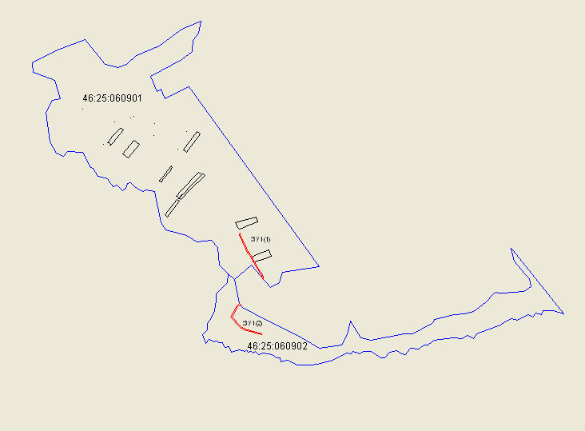

Масштаб 1:1000

Условные обозначения:
граница земельного участка
граница кадастрового квартала
46:25:060901 номер кадастрового квартала
:ЗУ1(1) обозначение земельного участка

